**LAPORAN PRAKTIKUM DESAIN WEB**

Untuk Memenuhi Laporan Praktikum Desain Web



**Disusun Oleh:**

Fadhilah Jamil - 4523210137

**Dosen:**

**Adi Wahyu Pribadi , S.Si., M.Kom**

**S-1 Teknik Informatika**

**Universitas Pancasila**

**2024**

Html

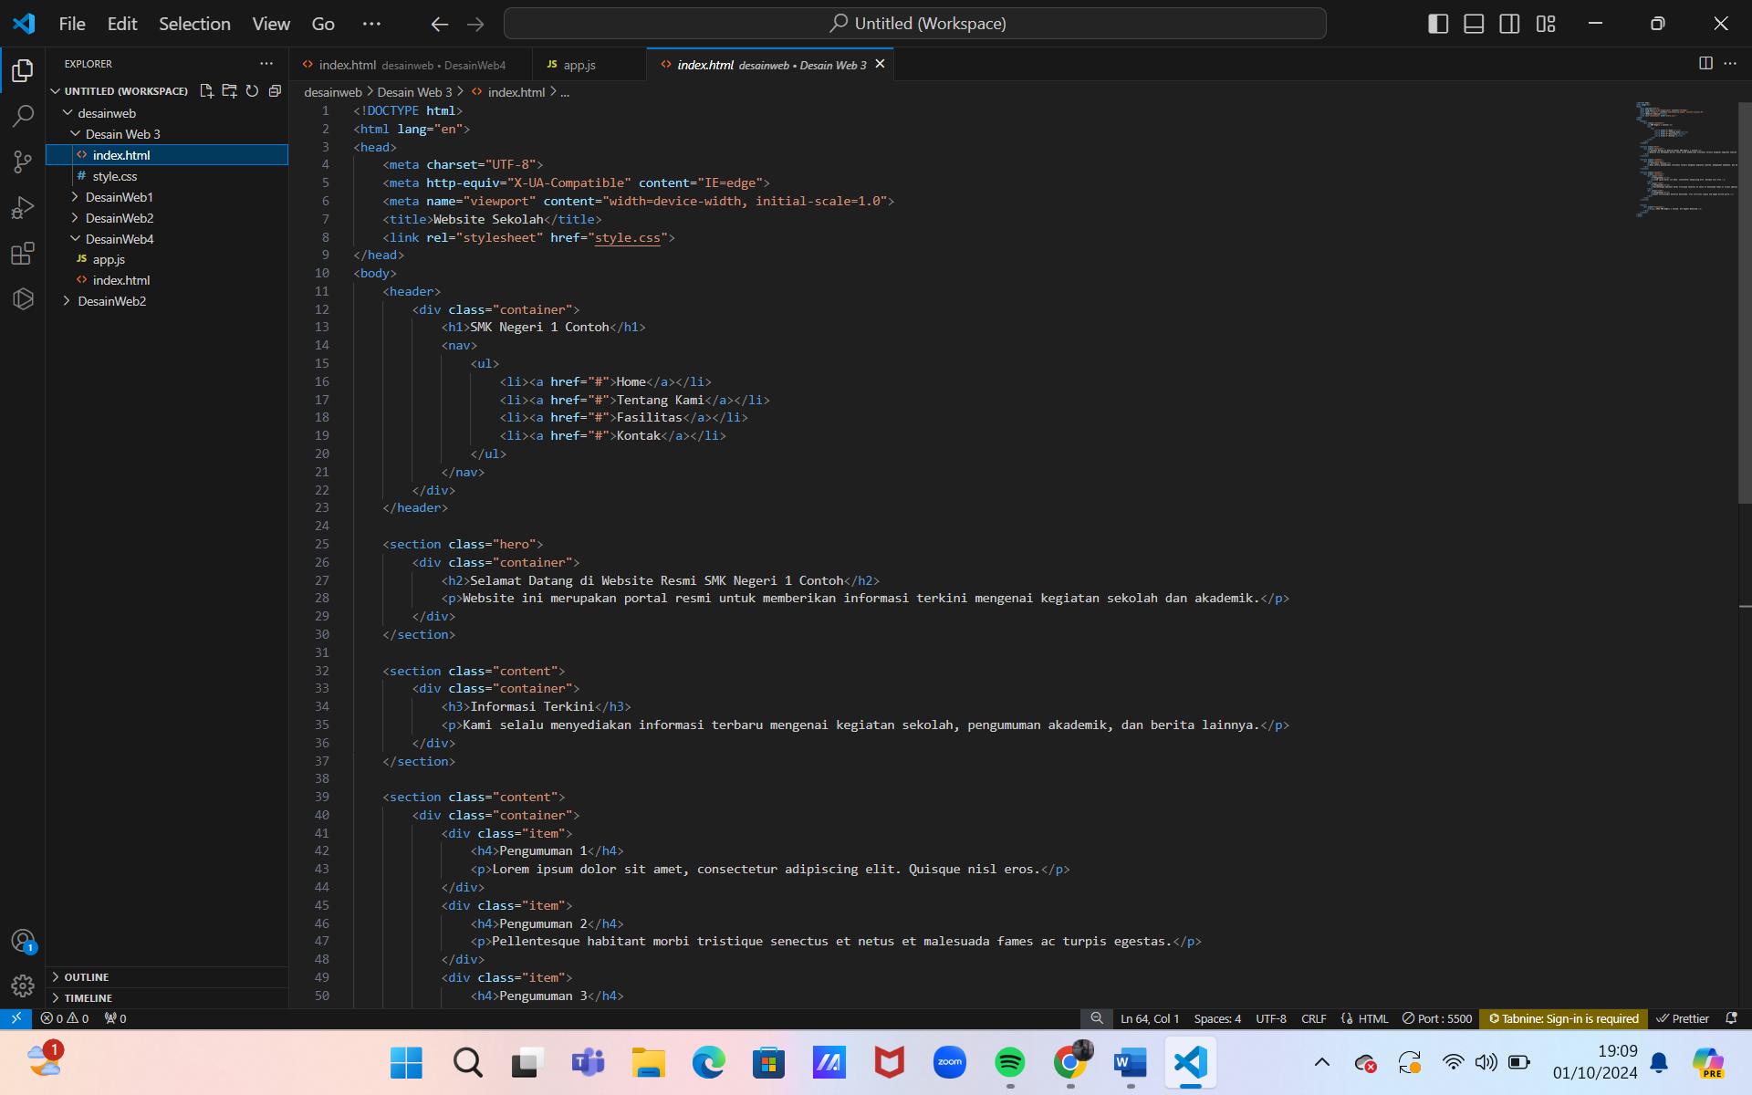

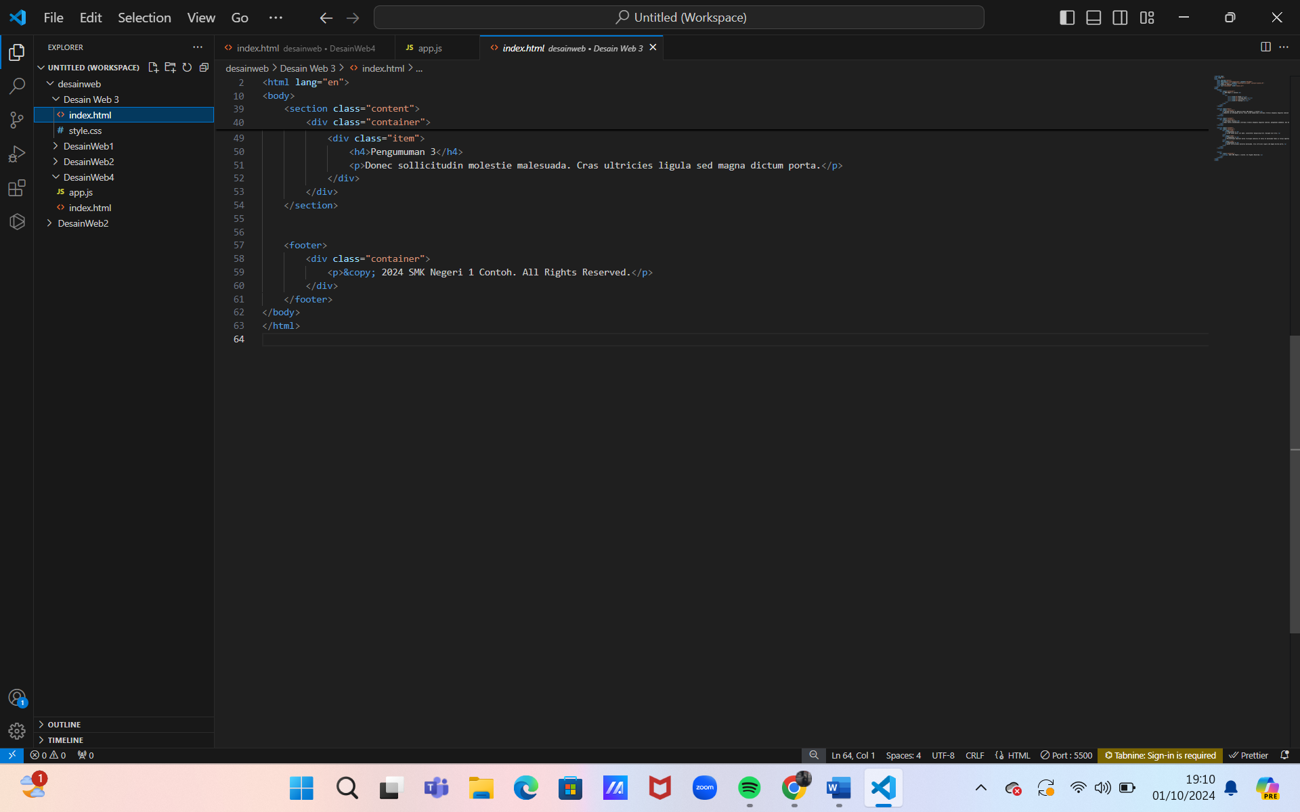

Style.css

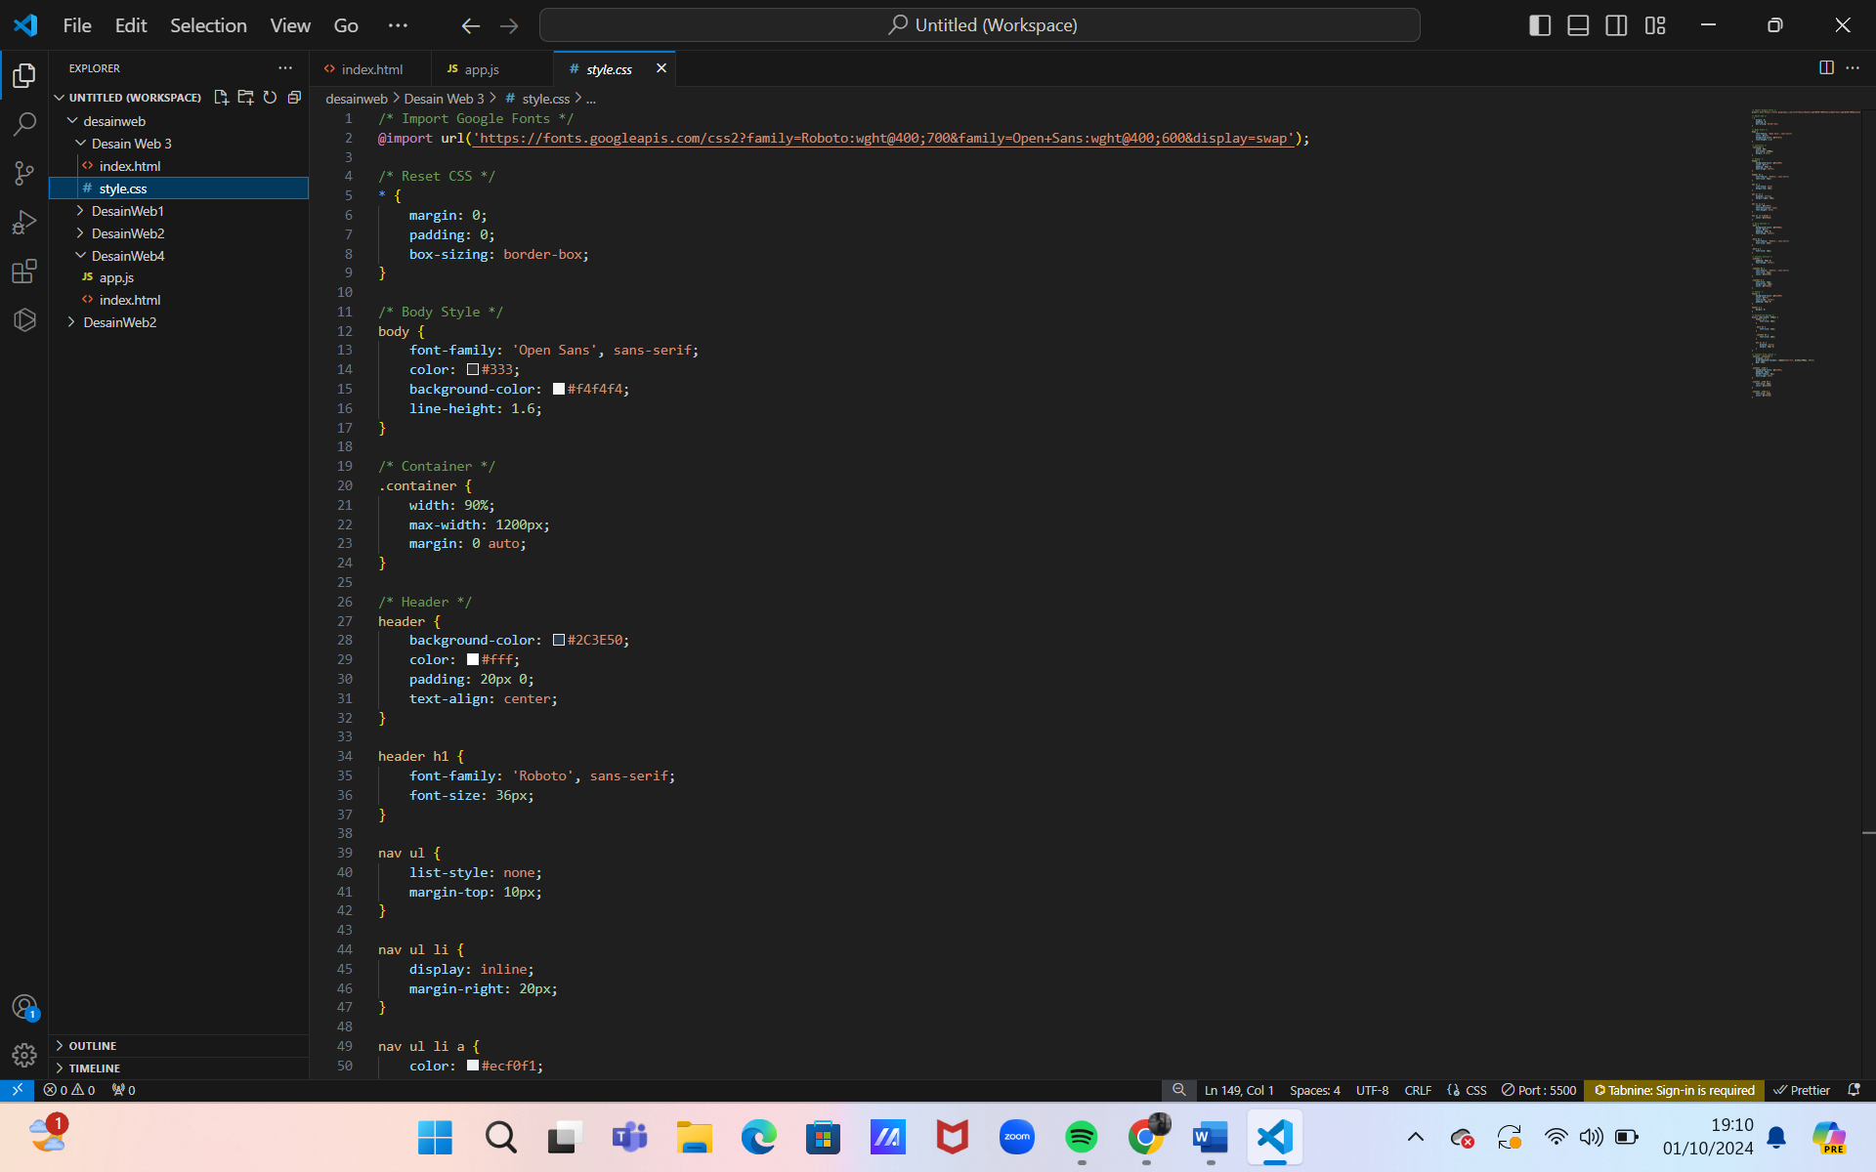

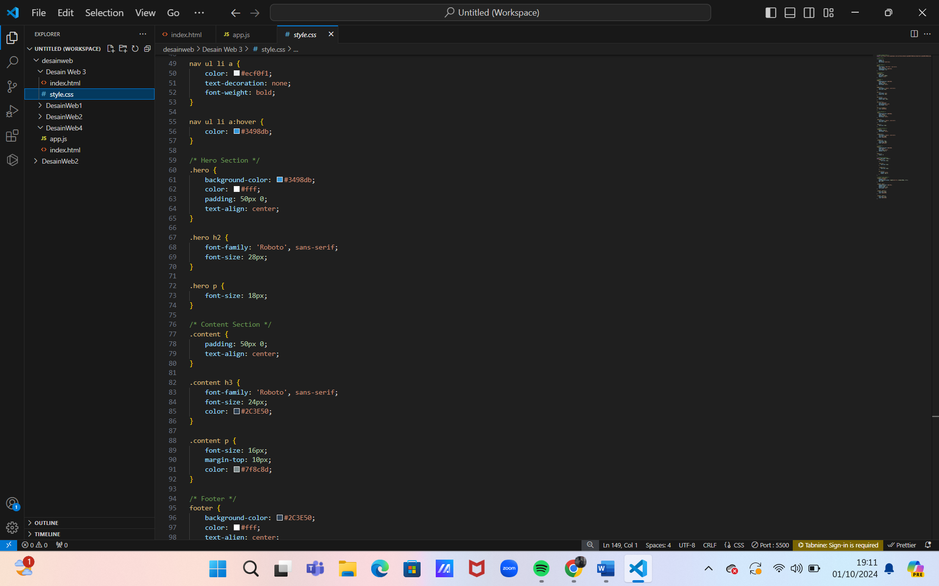

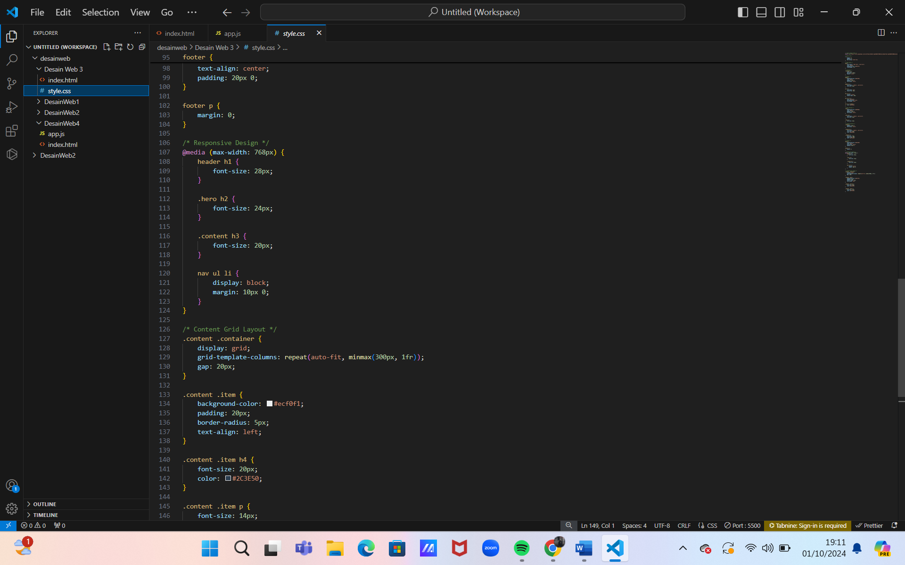

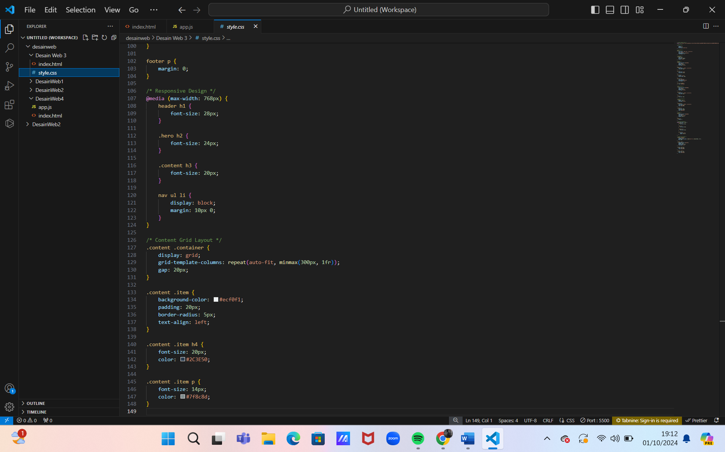

Output

